בחינה בנושא תנועה קצובה שם תלמיד________________

פתור 3 מתוך השאלות 1-5 . לכל שאלה 33%. משך הבחינה 105 דקות. (131 דקות כולל הארכת זמן). רשום ופרט חישוביך. רשום יחידות מדידה. בנה גרפים בגודל לפחות חצי עמוד.
לרשותך הנוסחאות הבאות: מהירות - 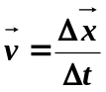
משוואת מקום-זמן לגוף הנע בתנועה קצובה- 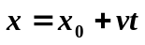

שאלה 1


מכונית ומשאית מתקרבות לצומת במהירויות קבועות מכיוונים מנוגדים.
ברגע מסוים המכונית היתה במרחק 300 מטר מן הצומת ומהירותה 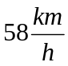.
המשאית באותו רגע היתה במרחק 500 מטר מן הצומת.
ידוע כי המשאית מגיעה לצומת 15 שניות לאחר המכונית.
- מצא את מהירותה של המשאית .(7)
- שרטט באותה מערכת צירים את הגרפים של המהירות כפונקציה של הזמן (סמן כל גרף).(7)
- מצא לפי הגרף את ההעתקים של שני הרכבים עבור 10 שניות מתחילת התצפית. (7)
- מצא את מקומם של שני הרכבים 10 שניות לאחר תחילת התצפית. (7)
- מהו המקום היחסי של המכונית ביחס למשאית 10 שניות לאחר תחילת התצפית?(5)

שאלה 2
בתרשים מתואר גרף מיקום כפונקציה של הזמן.ענה על שאלות הבאות לפי הגרף.
- מצא את המקום התחלתי של הגוף.(4)
- מצא את מהירות הגוף בפרקי זמן שונים. (8)
- באיזה פרק זמן גוף נע חוזר אחורה? הסבר (5)
- שרטט גרף המתאר את המהירות כפונקציה של הזמן. (8)
- מצא את העתק הכללי עבור 30 שניות של התנועה ואת המהירות הממוצעת (8)

X (m)
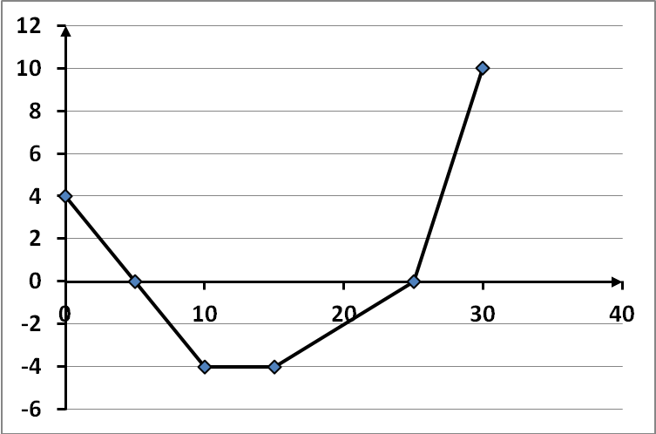
t (s)

שאלה 3
שני רכבים נעים אחד לקראת השני בשני מסלולים ישרים ומקבילים כמתואר בתרשים.
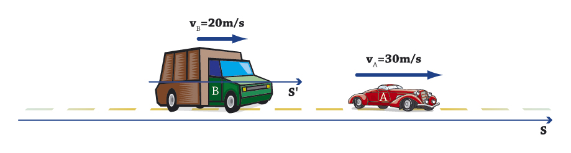
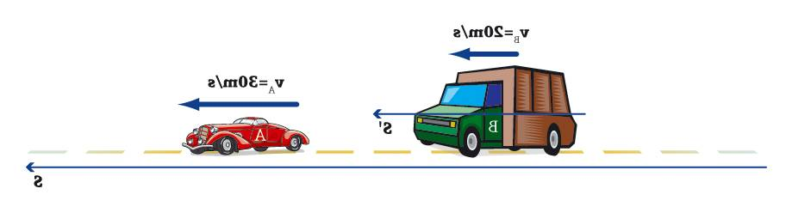
40 m/s 20 m/s

0 -300 מ'
- עבור כל אחד משני הרכבים רשום ביטוי מיקום – זמן . ( 8 )
- על אותה מערכת צירים שרטט שני גרפים של x = x(t) . (9 )

על הסעיפים הבאים ענה בדרך חישובית וגרפית .
- מתי והיכן ייפגשו האנשים ? ( 8 )
- מתי מרחק בין שני הרכבים יהיה 100 m ? ( 8 )

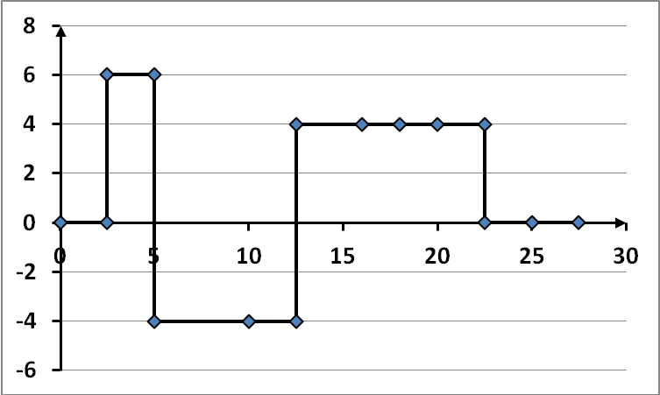
שאלה 4
V (m/s)
t (s)

ענה על השאלות הבאות לפי
הגרף מהירות – זמן המתייחס
לתנועת הגוף בקן ישר ( תרשים א') :

- תאר במילים כל אחד משלבי התנועה:
זמן התנועה, כיוון התנועה,
קצב התנועה.(6)
- מהו ההעתק הכולל במשך 16 שניות הראשונות של תנועתו ? חשב (6 )
- מהי הדרך שהוא עבר במשך 16 שניות הראשונות של תנועתו ?חשב (6 )
- על פי הגרף הנתון ( תרשים א' ), שרטט/י גרף X =X (t) , אם ידוע שמיקום התחלתי של הגוף (ברגע t = 0 ) הוא 0 מטר. (6)
- מצא את המהירות הממוצעת במשך 16 שניות הראשונות של התנועה . (9 )

שאלה 5
התרשים מתאר את מקומותיהם של ארבעה גופים במרווחי זמן של 4 שניות .
ארבעת הגופים נעים בכיוון החיובי של ציר ה-X , וברגע t = 0 חלפו כולם בנקודה ששיעורה x = 0 .
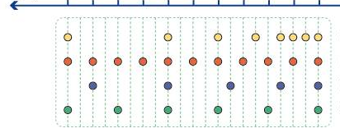
0 1 2 3 4 5 6 7 8 9 10
X (m)

גוף 1
גוף 2
גוף 3
גוף 4

  - אילו מהגופים נעים בתנועה קצובה ? נמק לגבי כל אחד מהגופים (5 )
  - מצא את מהירותו של כל אחד מהגופים הנעים בתנועה קצובה (7 )
  - האם גופים 3 ו- 4 נפגשים ? אם כן – באיזה רגע או רגעים ? נמק. (8 )
  - שרטט גרף המתאר מיקום X כפונקציה של הזמן לגופים הנעים בתנועה קצובה (7 )
  - מצא לפי הגרפים מהירות הגופים והשווה עם תשובה בסיף ב'.(6 )
בהצלחה!

